Развитие познавательной деятельности дошкольника через игры –эксперименты
Китайский философ Конфуций 2,6 тыс. лет назад изрек мудрость, которая остается актуальность и по сей день : «Расскажи – и я забуду, покажи – и я запомню, дай попробовать и я пойму». Другими словами наиболее прочно и надежно усваивается то, что человек имел возможность исследовать сам.
Любой условно нормальный ребенок появляется на свет с врожденной познавательной направленностью, помогающей ему адаптироваться к новым условиям своей жизнедеятельности. Ребёнок занимается познанием мира через экспериментирование: разбирает игрушки, наблюдает за падающими в воду предметами («тонет или не тонет»), определяет на вкус, например, «сладкое-горькое» и т.п. Вся жизнь ребенка-дошкольника пронизана игрой, только так он готов открыть себя миру и мир для себя. И поскольку игра является основным видом деятельности в дошкольном возрасте, то воспитатель получает уникальную возможность обучения посредством игры, максимально сблизив обучение и познание. Самым эффективным способом такого сближения является игра – эксперимент. На этом и основан мой педагогический опыт.
Необходимость утверждения исследовательского подхода в образовании наиболее четко выразил русский педагог – исследователь К.Н.Вентцель (1857 - 1947), говоривший, что «ребенок по натуре своей утилитарист и практик» и поэтому необходимо включать его в поиск.
Это утверждение нашло отражение в ФГОС ДО рассматривающих ребенка не как объект воспитания, а как субъект отношений .
Одним из видов игр, которые могут быть использованы в ходе реализации ФГОС ДО по развитию познавательной активности детей раннего и младшего дошкольного возраста как субъектов здоровьесберегающей деятельности и поведения становятся игры-экспериментирования. Своими корнями исследовательская деятельность уходит в манипулирование предметами, о чем неоднократно говорил Л. С. Выготский. За использование метода экспериментирования в работе с детьми дошкольного возраста выступали такие классики педагогики, как Я. А. Коменский, И. Г. Пестолоцци, Ж. -Ж. Руссо, К. Д. Ушинский и многие другие.
Игры-эксперименты — это игры на основе экспериментирования с предметом (предметами). Основное действие для ребенка — это манипуляция с определенным предметом на основе заданного воспитателем сюжета. Цель таких игр заключается в практиковании, закреплении культурно-гигиенических умений и навыков, навыков здорового образа жизни.
При разработке игр - экспериментов я учитываю следующие принципы:
- возраст и опыт детей;
- доступности содержания игр;
- ориентации на обеспечение «культурной практики» детей в игре и ЗОЖ;
- сохранения положительного эмоционального настроя детей, активизации любознательности;
- постепенного усложнения игр;
- цикличной организации игр.
Изучая с детьми новую тему, исследуя новый объект или явление, я придерживаюсь следующей структуры:
• формулирование проблемы (осознание того, что необходимо узнать)
• выдвижение предположений( прогнозирование результатов)
• проверка предположений, гипотез ( с проговариванием правил безопасности)
• наблюдение результатов
• фиксация результатов
• формулирование выводов
В процессе экспериментирования ребенку необходимо ответить на следующие вопросы:
- Как я это делаю?
- Почему я это делаю именно так, а не иначе?
- Зачем я это делаю, что хочу узнать, что получилось в результате?
Для положительной мотивации деятельности детей, считаю необходимым использование различных стимулов :
• новизна, необычность объекта
• тайна, сюрприз
• мотив помощи
• познавательный момент (почему так)
• ситуация выбора
Для достижения высоких результатов по развитию познавательных способностей дошкольников через исследовательскую деятельность определяю следующие задачи:
1. Расширение представлений детей об окружающем мире через знакомство с элементарными знаниями из различных областей науки.
2. Развитие у детей умений пользоваться приборами-помощниками при проведении опытов-экспериментов.
3. Развитие у детей познавательных способностей: развитие мыслительных способностей анализ, синтез, классификация, сравнение, обобщение; формирование способов познания путем сенсорного анализа.
4. Социально-личностное развитие каждого ребенка: развитие коммуникативности, самостоятельности, наблюдательности, элементарного самоконтроля и саморегуляции своих действий.
Для побуждения детей к исследовательской деятельности огромное значение имеет хорошо оборудованная предметно-пространственная среда в группе. Она стимулирует самостоятельную исследовательскую деятельность ребенка, создает оптимальные условия для активизации хода самореализации.
В нашей группе есть уголок экспериментирования в котором находится разнообразное оборудование:
• емкости различных форм и размеров, пипетки, трубочки, увеличительные стекла, лупы, измерительные приборы, губки, пенопласт, вата, поролон и т. д.
• объекты неживой и живой природы: камешки, ракушки, шишки, листья, песок, почва, веточки
• различные материалы: ткань, бумага, дерево, резина, стекло, магниты и т. д.
Все это способствует развитию наблюдательности, любознательности, повышению интереса к исследовательской деятельности.
В моей методической копилке есть картотека проведения игр-экспериментов в детском саду по возрастным группам; наглядные пособия собственного изготовления ; конспекты проведения совместной с детьми деятельности; картотека загадок и стихов по темам игр-экспериментов; картотека дидактических игр помогающих эффективному проведению игр-экспериментов
Проводимую мною работу считаю положительной. Результаты мониторинга показывают положительную динамику развития детей по данной теме.
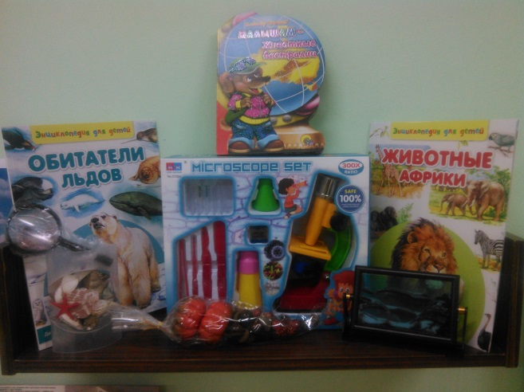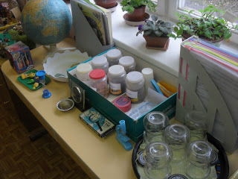
Познавательный уголок Уголок экспериментирования
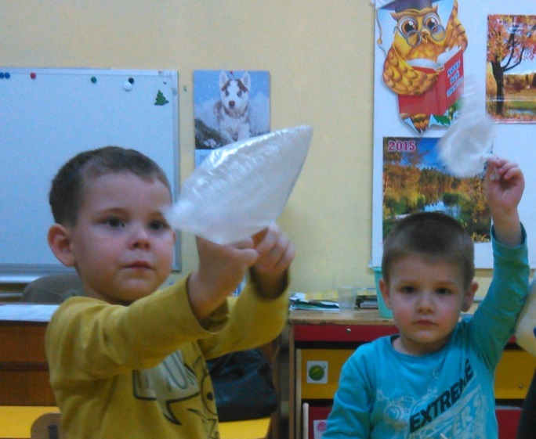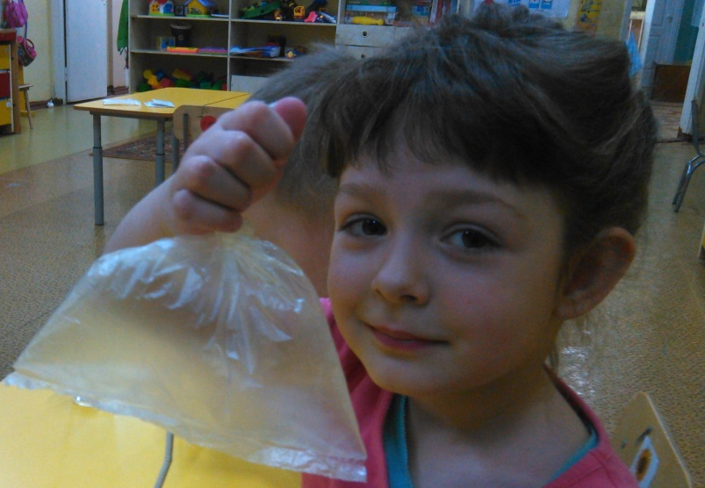
Изучаем свойства воздуха ловцы воздуха
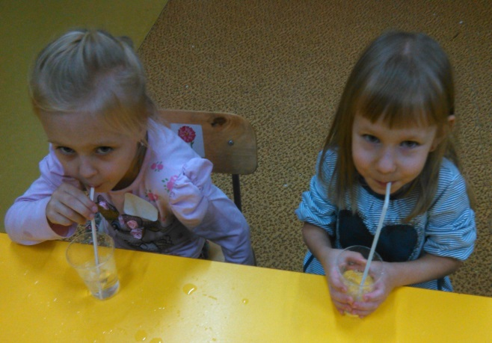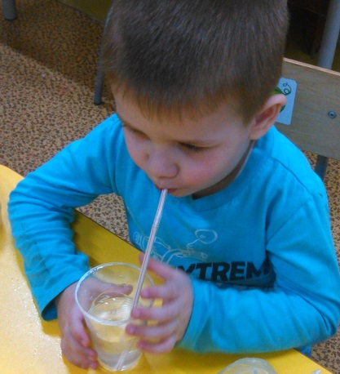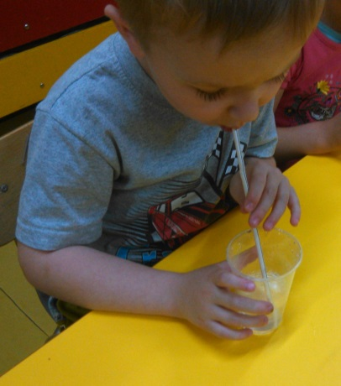
Свойства воды. Без вкуса, без цвета, без запаха
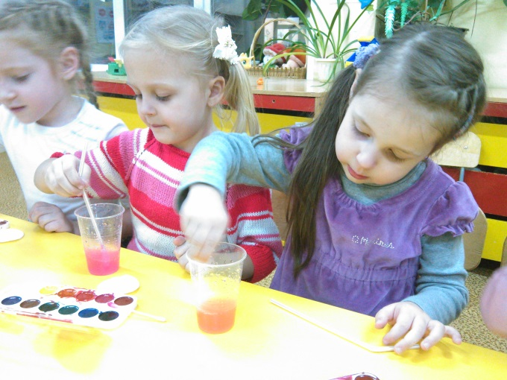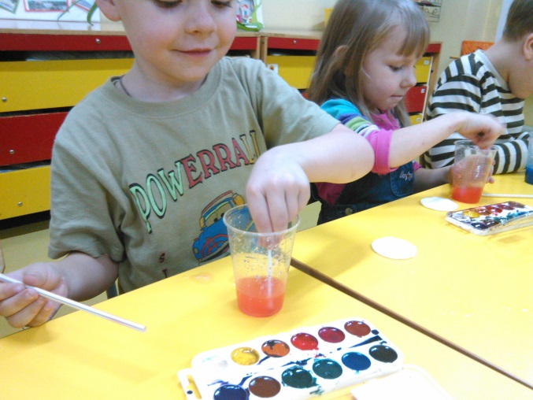
Свойства воды. Растворимость

